ANEXO III
Orientações e formulários para prestação de contas

(Edital 001/2018 de Seleção Pública de Projetos Culturais para Patrocínio pelo CAU/RJ)

Em conformidade às competências do CAU/UF previstas na Lei nº 12.378/2010, no Regimento Interno do CAU/RJ, e no Edital 001/2018 de Seleção Pública de Projetos Culturais para Patrocínio pelo CAU/RJ, são apoiados projetos que contribuem para o cumprimento das finalidades de orientar, disciplinar, fiscalizar e aperfeiçoar o exercício da profissão de Arquitetura e Urbanismo no Brasil.
Essas normas estabelecem que a concessão de apoio institucional deve seguir o devido processo legal administrativo, sobretudo no que diz respeito à comprovação da devida habilitação jurídica e regularidade fiscal da entidade patrocinada e a apresentação dos documentos da prestação de contas, conforme estabelecido no Edital de Chamada Pública respectivo.

1. CONSTITUIÇÃO DA PRESTAÇÃO DE CONTAS
Conforme no Edital de Chamada Pública e no Convênio, os Convenentes devem apresentar prestação de contas, parcial e/ou integral, dos projetos cujos recursos do CAU/RJ foram utilizados em sua execução. Quando o projeto for dividido em etapas, conforme estabelecido no convênio assinado pelas partes, ao final de cada etapa deverá ser apresentado um relatório parcial. A prestação de Contas deve compreender no mínimo os seguintes itens:
. Identificação do Convenente e dados do projeto;
. Relatório detalhado de comprovação da execução do projeto;
. Comprovação do cumprimento das contrapartidas;
. Relatório financeiro analítico.
A prestação de contas deve abordar a totalidade da execução do projeto (física e financeira), incluindo o detalhamento das ações realizadas em cumprimento às obrigações estabelecidas no convênio, bem como a indicação das parcelas executadas com recursos do CAU/RJ, recursos do próprio Convenente e de qualquer outro envolvido no projeto.
Com relação às despesas realizadas referentes aos repasses efetuados pelo CAU/RJ, o proponente deverá apresentar os respectivos documentos comprobatórios de despesa, nos termos especificados neste Anexo III, do Edital 001/2018.
Deve ser demostrado ainda o atingimento dos objetivos propostos pelo projeto e definidos em contrato, a execução/entrega das contrapartidas propostas, além do relatório analítico de execução financeira.

1.1 Identificação do Convenente e Dados do Projeto
Neste item devem estar contidas, ao menos, as seguintes informações, destacando que o representante legal da entidade é a pessoa autorizada, pelo Estatuto ou Contrato Social, a assinar contratos e representá-la ativa e passivamente:
Dados do proponente
• Razão social e CNPJ;
• Endereço e CEP;
• E-mail;
• Telefone;
• Nome do responsável pelo projeto;
• Cargo;
• CPF e RG/Órgão expedidor;
• Endereço;
• Telefone;
• E-mail.
Dados do projeto
. Nome do projeto;
. Descrição detalhada do objetivo do apoio;
. Especificação do público-alvo;
. Contrapartidas propostas, com a especificação da quantidade e com o detalhamento das características;
. Descrição do cronograma de atividades e/ou plano de trabalho;
. Custos totais estimados;
. Valores de responsabilidade do convenente;
. Valores dos apoios recebidos.

1.2 Relatório Detalhado de Comprovação da Execução do Projeto
A prestação de contas deverá demonstrar a efetiva execução do projeto, conforme itens indicados no plano de trabalho apresentado na fase de credenciamento. É imprescindível elencar as fases, a forma de execução, alterações de escopo ou de cronograma, alcance junto ao público alvo, e etc. de forma a detalhar sua execução. Quando o projeto for dividido em etapas, conforme estabelecido no convênio assinado pelas partes, ao final de cada etapa deverá ser apresentado um relatório parcial.
Tal conjunto deve comprovar de forma clara que o projeto foi integralmente realizado e que alcançou os objetivos a que se propôs. O relatório de execução das atividades relacionadas ao projeto é de suma importância para avaliação do apoio concedido. A partir de suas informações, o apoiador avalia o desenvolvimento do projeto, a boa relação da parceria, a facilidade de comunicação e a fidelidade do patrocinado, mensura os resultados e elabora o parecer final.
Nele devem constar dados importantes como: o público atingido e a abrangência geográfica, a visibilidade da marca do CAU/RJ, o alcance e o comprometimento social com a comunidade e o impacto da ação no âmbito do desenvolvimento da Arquitetura e Urbanismo.

1.3 Comprovação do Cumprimento das Contrapartidas
Na documentação apresentada é necessário explicitar o cumprimento das contrapartidas previstas no convênio, como a aplicação dos recursos do convenente, a inserção da marca institucional do CAU/RJ nas peças de mídia e divulgação, a cessão de espaço, a participação de membros do CAU/RJ assim como a execução das contrapartidas ofertadas e previstas no Projeto de Apoio Institucional apresentado.
Podem ser incluídas fotos, cópias dos materiais de divulgação, peças publicitárias, do material gráfico, bem como amostras dos produtos finais oriundos da execução do projeto.

1.4 Relatório Financeiro:
O conveniado deve demonstrar a efetiva aplicação dos recursos utilizados para a realização do projeto. A execução financeira de todo o projeto deve ser detalhada, mediante relatório sintético, tanto dos recursos repassados pelo CAU/RJ como dos recursos próprios aplicados no projeto e de outros apoiadores por ventura existentes. No tocante às despesas realizadas relativas aos repasses efetuados pelo CAU/RJ, o proponente deverá apresentar, além do relatório sintético, os respectivos documentos comprobatórios de despesa.
Constam em anexo ao Edital de Chamada Pública os modelos de planilhas com as informações mínimas necessárias para a composição do relatório de execução financeira. Tais dados são imprescindíveis para a análise e aprovação da prestação de contas.
É necessário encaminhar ainda o extrato bancário e também os documentos fiscais relativos aos serviços/materiais utilizados na execução do projeto. Cabe destacar que também que as respectivas retenções e recolhimentos fiscais são de responsabilidade do proponente.
Na hipótese de o proponente ser entidade pública, e não detiver, decorrente de sua natureza pública, o extrato de movimentação bancária (ou outro documento), deverá apresentar a justificativa fundamentada, a qual será submetida à análise do CAU/RJ, bem como documento substitutivo que comprove a exigência.
Todos os documentos fiscais devem estar destinados à instituição convenente, com o respectivo destaque do CNPJ e Razão Social, não sendo válidos documentos em nome de terceiros ou de Pessoas Físicas, exceto aqueles que necessariamente são nominais (como bilhetes de passagens, por exemplo). Os mesmos devem trazer a descrição clara e sucinta do serviço ou produto, o título do projeto e o número do convênio de patrocínio.
Conforme estabelecido no Edital 001/2018, devem ser apresentados os documentos referentes a 3 (três) cotações de preços realizadas, ou a justificativa para a não realização da pesquisa prévia e/ou para a contratação direta.
Apresentamos alguns exemplos de documentos para ilustrar a validade fiscal de cada um, destacando que não serão admitidos comprovantes de despesas realizadas com os recursos oriundos do CAU/RJ cujas datas estejam fora da vigência do Convênio:
. Notas Fiscais - é um documento de ordem fiscal, imprescindível para toda venda e serviço prestado por qualquer empresa, pois a mesma descreve o que foi vendido, valor, quantidades, além de todos os dados das devidas retenções de impostos. Destacando que devem conter o nome da empresa, CNPJ, endereço completo com CEP, número de série e data de emissão dentro do prazo permitido ou carimbo de prorrogação de prazo, autorizado pela Secretaria da Fazenda. É importante que a nota fiscal seja preenchida apenas com um tipo de letra e com a mesma cor de caneta. Também possuem validade os cupons fiscais, notas fiscais eletrônicas e avulsas.
. Recibos/Faturas – quando não há a possibilidade de emissão de nota fiscal, nas hipóteses previstas na legislação, referente a serviços prestados (táxi, aluguel e etc.), pode ser utilizado como documento de comprovação de despesa um recibo/fatura, com as seguintes informações preenchidas:
- Identificação do tomador;
- Endereço completo;
- Descrição do serviço;
- Valor do pagamento, data e local;
- Identificação do Prestador de serviço.
Todos os documentos de comprovação apresentados devem ter em anexo o respectivo comprovante de quitação da despesa, seja por meio do comprovante de depósito ou transferência ou por meio de cópia do cheque nominal de pagamento. Os documentos comprobatórios das despesas devem ser encaminhados ordenados de forma sequencial, vinculadas às fases do projeto, na ordem em que forem emitidos.
Destaca-se que a jurisprudência do TCU orienta que o pagamento do fornecedor ou prestador de serviço não deve ser feito em dinheiro.
É necessário ainda que em todos os documentos de comprovação de despesa conste o atesto de recebimento dos produtos/serviços, e do valor cobrado pelos mesmos. No atesto deve constar o nome legível e a assinatura do responsável pelo recebimento e aceite dos produtos e/ou serviços, bem como a data da realização do mesmo. Abaixo é apresentado um modelo que pode ser impresso, carimbado ou escrito no verso1 do documento fiscal:

Atesto o recebimento dos Produtos e/ou Serviços,
bem como o valor cobrado conforme documento fiscal.
______/ _______/ ________
______________________________________
Assinatura
Nome Legível
Cargo

O atesto poderá ser realizado no anverso desde que não prejudique a leitura das informações do documento.

2. INSTRUÇÕES PARA O PREENCHIMENTO DAS PLANILHAS DE PRESTAÇÃO DE CONTAS
2.1 Quadro II - Relatório de Execução das receitas e Despesas
RECEITAS – Indicar o valor total dos recursos financeiros recebidos pela entidade convenente até o período a que se refere o relatório, divididos em:
. Valor aplicado pelo convenente – recursos próprios aplicados pelo convenente na execução do projeto;
. Valor patrocinado pelo CAU/RJ – recursos recebidos por meio do apoio do CAU/RJ;
. Valor patrocinado por outros parceiros – recursos advindos de apoios recebidos de outras entidades;
. Rendimentos de Aplicação Financeira – total dos rendimentos obtidos referentes à aplicação financeira dos recursos (se houver).
DESPESAS – Indicar o valor total dos recursos financeiros utilizados pela unidade convenente até o período a que se refere o relatório, conforme as Fases/Etapas da execução do Projeto elencadas no Plano de Trabalho.
Valor Programado (A) e (C) – Valores constantes na previsão orçamentária do Plano de Trabalho apresentado no momento da solicitação do apoio.
Valor Executado (B) e (D) – Receitas e Despesas efetivamente realizadas até o período da Prestação de Contas.
Diferenças – Variação dos valores programados e executados.

2.2 Quadro III - Relatório de Descrição das Despesas
Etapa/Fase – Fase ou Etapa da execução do projeto conforme consta no Plano de Trabalho.
Tipo de Documento – Espécie de documento utilizado para demonstrar a efetiva aplicação dos recursos. Ex.: Nota Fiscal, Recibo, Nota Fiscal Avulsa, etc.
Número do Documento – Numeração sequencial constante no documento de comprovação de despesa.
Data do Documento – Data da emissão do documento de comprovação de despesa apresentado.
Descrição da Despesa – Descrever o produto ou serviço ao qual se refere o gasto.
CNPJ/CPF Fornecedor – Número do cadastro fiscal do fornecedor.
Valor Programado (A) – Valores constantes na previsão orçamentária do Plano de Trabalho apresentado no momento da solicitação do apoio.
Valor Executado (B) – Despesas efetivamente realizadas até o período da Prestação de Contas.
Diferença – Variação dos valores programados e executados.

3. ASPECTOS GERAIS
A utilização dos recursos deve seguir a proporcionalidade prevista no plano de ação, não podendo os recursos do CAU/RJ representarem pagamento de despesas em proporção superior ao estabelecido no contrato.
Havendo alteração quanto à alocação dos recursos previstos, promover-se-á o ajuste da participação do CAU/RJ de forma a manter a proporcionalidade inicial com os recursos alocados pelo Convenente, cabendo a restituição dos recursos excedentes.
Se o projeto for executado por um valor menor do que o apresentado no formulário de solicitação e a cota de apoio fique maior que 50% do valor do projeto, os recursos excedentes deverão ser restituídos ao CAU/RJ.
Caso o projeto não seja executado na íntegra, ainda que parte do mesmo tenha sido realizado, o Convenente deverá devolver ao CAU/RJ os recursos recebidos a título de apoio.

4. REPROVAÇÃO DA PRESTAÇÃO DE CONTAS E APROVAÇÃO COM RESSALVA:
Pode ocorrer a reprovação da prestação de contas e qualquer uma das situações abaixo:
a) Utilização dos recursos sem a realização do objeto do apoio, estabelecido em contrato assinado pelas partes;
b) Descumprimento das condições estabelecidas em contrato;
c) Constatação de falsidade documental;
d) Aplicação dos recursos fora das ações determinadas no plano de atividades sem a concordância do CAU/RJ;
e) Inobservância dos dispositivos legais aplicáveis à concessão de apoio;
f) Cancelamento de eventos/fases dos projetos aprovados sem a anuência do CAU/RJ;
g) Não apresentação, apresentação incompleta ou intempestiva da documentação referente a prestação de contas.
Nos casos em que deva haver a restituição de recursos, o CAU/RJ notificará o Convenente para, no prazo de até 30 (trinta) dias, proceder a essa restituição mediante depósito na conta corrente a ser indicada, sob pena de ser instaurada tomada de contas especial e de serem os recursos a restituir cobrados administrativa ou judicialmente.
O CAU/RJ poderá aprovar as contas com ressalva, quando o proponente incorrer do descumprimento de exigência não substancial. Nesta hipótese, tratando-se de exigência perante terceiros, o proponente não se desobriga de cumprir a respectiva obrigação, sob sua responsabilidade.

5. DÚVIDAS:
Qualquer dúvida poderá ser esclarecida, por e-mail, através do endereço comunicacao@caurj.gov.br.

6. FORMULÁRIOS PARA PRESTAÇÃO DE CONTAS
6.1. Os formulários da prestação de contas deverão ser assinados pelos responsáveis;
6.2. As despesas deverão ser comprovadas mediante cópias legíveis e sem rasuras dos documentos fiscais ou equivalentes;
6.3. Os comprovantes originais serão mantidos em boa ordem, no próprio local em que foram contabilizados, a disposição dos órgãos de controle, pelo prazo mínimo de cinco anos;
6.4. O Patrocinado é obrigado a prestar contas da totalidade do evento:
. Valor aplicado pelo patrocinado (relatório);
. Valor patrocinado por outros parceiros (relatório);
. Valor patrocinado pelo CAU/RJ (relatório e comprovantes).

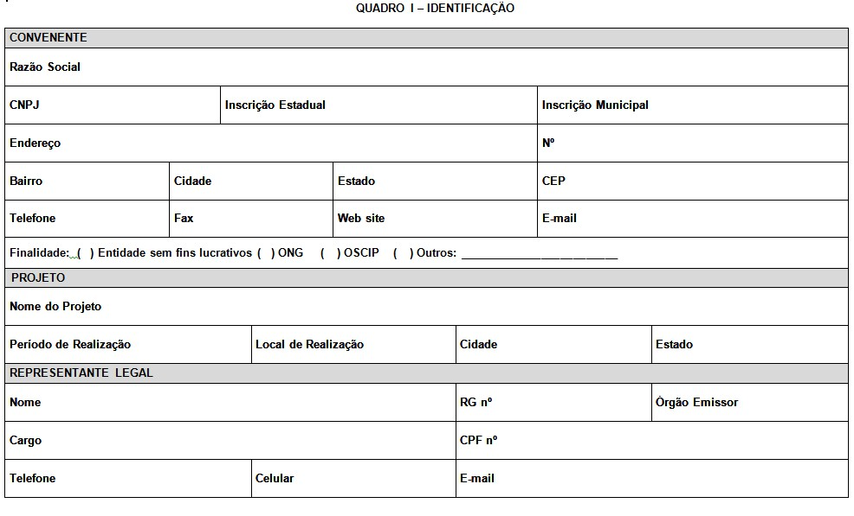

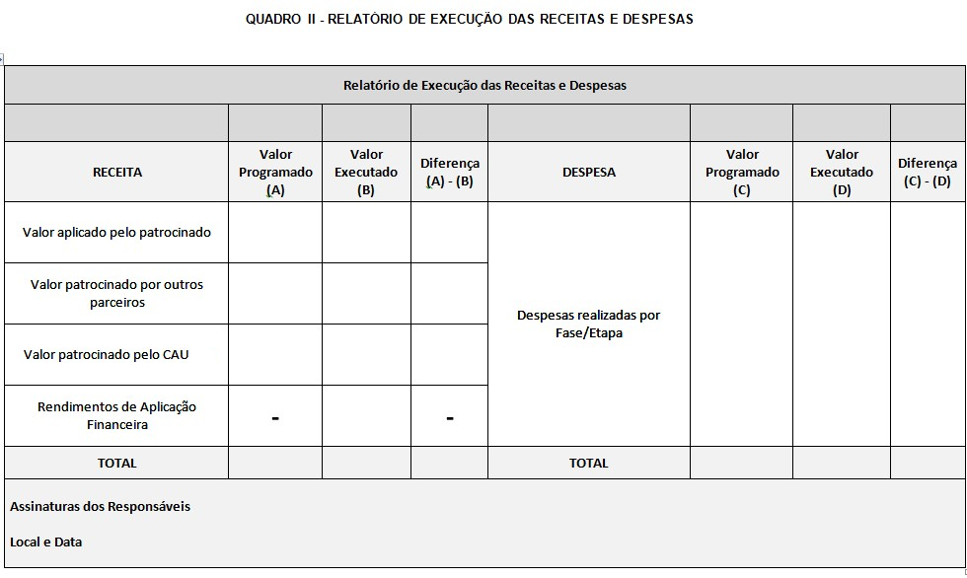
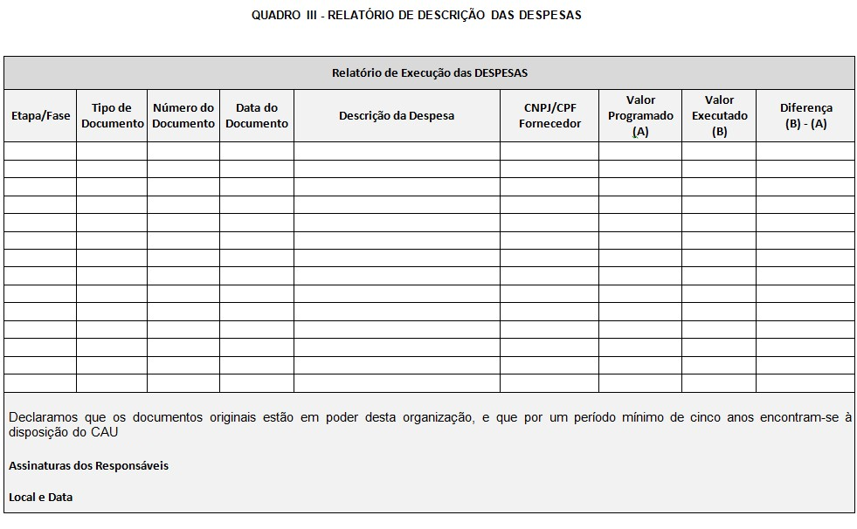

QUADRO IV – CONTRAPARTIDAS

DIVULGAÇÃO EM RÁDIO E TV
Quantidade de inserção | Período de Veiculação | COMO COMPROVAR
TV x  (número de inserções) |  | Enviar o VT gravado em CD contendo a marca ou a locução da marca CAU/RJ e cópia do mapa de veiculação em papel timbrado e assinado pela emissora. Caso a emissora não possua mapa de veiculação, encaminhar NF com o descritivo do número de inserções veiculadas.
RÁDIO X  (número de inserções) |  | Enviar o SPOT gravado em CD contendo a locução sobre a marca CAU/RJ e cópia do mapa de irradiação em papel timbrado e assinado pela emissora. Caso a emissora não possua mapa de veiculação, encaminhar NF com o descritivo do número de spots veiculados.
ANÚNCIO EM JORNAL OU REVISTA
JORNAL | INSERIR A(S) DATA (S) DE PUBLICAÇAÕ | Enviar página inteira do anúncio ou matéria contendo a exposição da logo ou referência ao patrocínio do CAU/RJ.  O Jornal deve ser original, contendo a data de publicação. Não pode ser Xerox.
REVISTA | INSERIR A(S) DATA (S) DE PUBLICAÇAÕ | Enviar a revista que veiculou o anúncio/matéria e marcar a página do anúncio/matéria contendo a exposição da logo do CAU/RJ/menção ao patrocínio do CAU/RJ.  A revista deve ser original. Não pode ser Xerox.
MÍDIA ELETRÔNICA

SITE  WWW.XY.COM.BR | QTDE E DATAS (S) DE PUBLICAÇÃO | Enviar um print screen da página contendo a logo do CAU/RJ/ matéria com referência ao patrocínio do CAU/RJ, constando data e horário no rodapé inferior (a data precisa ser correspondente ao período definido no contrato). Envio de layout não serve como comprovante.
NEWSLETTER/E-MAIL MARKETING | INSERIR O NÚMERO E DATA (S) DE ENVIOS | Enviar um print screen da newsletter encaminhada com o endereço eletrônico, constando data e horário no rodapé inferior. Informar número de destinatários enviados, quantas mensagens recebidas e quantas visualizadas. Envio de layout não serve como comprovante.  O print screen da tela deverá conter o remetente e o destinatário, sendo que este último não poderá ser o do proponente e nem do CAU/RJ.
TWITTER  (INFORMAR CONTA E ALCANCE) | INSERIR NÚMERO E DATAS DE POSTAGENS | Enviar um print screen da página contendo a marca do CAU/RJ constando data e horário no rodapé inferior. A quantidade de print de telas enviadas deve ser de acordo com o número de inserções acordadas, ou seja, se foram 20 inserções, deverão ser enviadas 20 prints com a logo do CAU/RJ.
FACEBOOK  (INFORMAR CONTA E ALCANCE) | INSERIR NÚMERO E DATAS DE POSTAGENS | Enviar um print screen da página contendo a logo do CAU/RJ constando data e horário no rodapé inferior. A quantidade de print de telas enviadas deve ser de acordo com o número de inserções acordadas, ou seja, se foram 20 inserções, deverão ser enviadas 20 prints com a logo do CAU/RJ.
BLOGS  (INFORMAR CONTA E ALCANCE) | INSERIR NÚMERO E DATAS DE POSTAGENS | Enviar um print screen da página contendo a logo do CAU/RJ constando data e horário no rodapé inferior. Informar período de exposição e número de acessos e visualizações. Envio de layout não serve como comprovante.
APLICATIVOS  (INFORMAR NOME E ALCANCE) |  | Enviar print da tela do celular contendo a logo do CAU/RJ
PEÇAS GRÁFICAS E FOLHETERIA
FOLDER E CARTAZES | INSERIR QTDE E ESTRATÉGIA DE DISTRIBUIÇÃO | Enviar 01 exemplar e a nota fiscal comprovando a quantidade impressa.
BANNER | INSERIR QTDE E LOCAIS DE EXPOSIÇÃO | Enviar foto dos banners produzidos e nota fiscal comprovando a quantidade impressa.
OUTROS (Outdoor, busdoor, front-light, mídias alternativas, brindes, etc)
ESPECIFICAR MÍDA | INSERIR O NÚMERO DE PLACAS/ INSERÇÔES/ QUANTIDADE DISTRIBUÌDA | Enviar fotos impressas dos outdoors/frontlights/brindes/veiculação em mídia alternativa, informando local de inserção ou distribuição, bem como NF comprovando a quantidade.

Contrapartidas:  Em eventos | COMO COMPROVAR
1. Desconto ou gratuidade para participação de arquitetos e urbanistas, em caso de evento com cobrança de inscrição ou entrada; | Informar valor do desconto e número de arquitetos e urbanistas beneficiados.
2. Cessão de cotas de inscrições e/ou credenciais para livre uso ou distribuição pelo CAU/RJ; | Informar quantidade de credenciais/inscrições concedidas ao CAU/RJ bem como documento de recebimento pelo CAU/RJ.
3. Cessão de espaço para veiculação de vídeos do CAU/RJ na abertura do evento, intervalos e/ou na abertura de cada sessão | Informar qual vídeo foi veiculado, nome e local do evento.
4. Cessão de espaço para exposição em estande institucional do CAU/RJ, com infraestrutura; | Enviar fotos impressas do estande de mostrando a logo do CAU/RJ.
5. Cessão de espaço para banners e cartazes do CAU/RJ | Enviar fotos que mostrem banners e cartazes do CAU/RJ no local do evento.
6. Cessão de espaço para participação de representantes do CAU/RJ como palestrantes, painelistas, mediadores etc.; | Informar nome do palestrante do CAU/RJ presente e fotos do palestrante no evento.
- Cessão de espaço para o CAU/RJ realizar palestras incluindo a mobilização do público participante; | Informar nome do palestrante do CAU/RJ, local do evento, e enviar fotos do evento.
- Aplicação da marca CAU/RJ nas peças de comunicação visual do evento (banners, cartazes e congêneres); | Enviar um exemplar de cada peça.
- Exposição da marca CAU/RJ no sítio de internet do evento e/ou no sítio de internet do proponente; | Enviar print screen da página contendo a logo do CAU/RJ constando data e horário no rodapé inferior.
- Cessão do mailing dos participantes no evento patrocinado, em arquivo digital e com autorização de uso conforme interesse do CAU/RJ; | Enviar documento de autorização de uso, bem como comprovante de recibo do mailing pelo CAU/RJ. (O mailing deve ser gravado em CD constando o CNPJ e/ou CPF, telefone e e-mail de contato do proponente).

Em Publicações:
1. Acessibilidade de arquitetos e urbanistas ao conteúdo editado, incluindo descontos ou gratuidade; | Informar valor do desconto e número de arquitetos e urbanistas beneficiados.
- Cessão de espaço em livro para veiculação de texto do CAU/RJ; | Anexar cópia da página com texto de autoria do CAU/RJ.
- Exposição da marca CAU/RJ; | Enviar cópia das páginas e das demais partes do livro onde aparece a logo do CAU/RJ.
- Cessão de cota de exemplares para o CAU/RJ; | Informar número de exemplares cedido e comprovante de recebimento pelo CAU/RJ.
- Cessão de espaço para participação do CAU/RJ na solenidade de lançamento; | Informar nome do membro do CAU/RJ presente no lançamento, local de lançamento e fotos.
Em produções de mídias digitais:
- Banner digital na página inicial | Enviar print screen da página contendo a logo do CAU/RJ constando data e horário no rodapé inferior.
- Logo do CAU/RJ na página inicial | Enviar print screen da página contendo a logo do CAU/RJ constando data e horário no rodapé inferior.
- Menção ao CAU/RJ em ambiente destinado a realizadores do projeto | Enviar print screen da página contendo a logo do CAU/RJ constando data e horário no rodapé inferior.
- Link para o site CAU/RJ | Enviar print screen da página inicial que direciona para o site do CAU/RJ constando data e horário no rodapé inferior.

Em Ações Diversas:
- Acesso facilitado de arquitetos e urbanistas às atividades do projeto; | Informar forma de benefício e número de arquitetos e urbanistas beneficiados.

